**CENTRO PAULA SOUZA**

**ESCOLA TÉCNICA PROFESSOR MASSUYUKI KAWANO**

**TÉCNICO EM INFORMÁTICA**

**CICERO SARAIVA**

**DAVI ALEXANDRE**

**FERNANDO LAGUSTERA**

**ROBSON NISHIGOURI**

**SAMUEL CALDEIRA DOS SANTOS**

**TEAM SISTEMAS PARA CONTROLE FINANCEIRO PESSOAL**

**TUPÃ SP**

**2015**

**CENTRO PAULA SOUZA**

**ESCOLA TÉCNICA PROFESSOR MASSUYUKI KAWANO**

**TÉCNICO EM INFORMÁTICA**

CICERO SARAIVA

DAVI ALEXANDRE

FERNANDO LAGUSTERA

ROBSON NISHIGOURI

SAMUEL CALDEIRA DOS SANTOS

**TEAM SISTEMAS PARA CONTROLE FINANCEIRO PESSOAL**

Trabalho de Conclusão de Curso apresentado à ETEC Prof. Massuyuki Kawano, como requisito parcial para obtenção do título de Técnico em Informática.

Orientador: [Adauto Luís Michelotti Junior](http://etectupa.com.br/info_docente.php?id=2)

**TUPÃ – SP**

**2015**

**CENTRO PAULA SOUZA**

**ESCOLA TÉCNICA PROFESSOR MASSUYUKI KAWANO**

**TÉCNICO EM INFORMÁTICA**

CICERO SARAIVA

DAVI ALEXANDRE

FERNANDO LAGUSTERA

ROBSON NISHIGOURI

SAMUEL CALDEIRA DOS SANTOS

**TEAM SISTEMA PARA CONTROLE FINANCEIRO PESSOAL**

Dedico esse projeto Primeiro a Deus pela força, coragem e sabedoria que ele tem nos concedido para que possamos cumprir nosso objetivo, agradecemos o apoio de nossos professores que sempre estiveram nos estimulando nesse trabalho, juntamente com nossos familiares e amigos.

Agradecemos nossos,

Pais por eles ter-nos dado forças para cumprir mais uma etapa da nossa vida, também a Deus por nos dar o discernimento para entendermos os ensinamentos dos senhores professores. E a escola Etec Profº. Massuyuki Kawano por terem dados mais uma oportunidade de estudar nessa escola, aos colegas pela boa convivência em sala e fora da escola.

“Não faz sentido olhar para trás e pensar: devia ter feito isso ou aquilo, devia ter estado lá. Isso não importa. Vamos inventar o amanhã, e parar de nos preocupar com o passado.”

Steve Jobs

**RESUMO**

A organização financeira quando acontece geralmente é feita por meio manual através da utilização de papeis que facilmente podem ser perdidos, além de não ter segurança e na maioria das vezes ser muito demorado, assim tornando cansativo e chato o controle, podendo levar a desistência e a perda nos controles. O presente trabalho teve por objetivo produzir um software para o controle financeiro pessoal, com finalidades de criar cálculos financeiros fáceis. Para o desenvolvimento deste sistema utilizou-se as técnicas aprendidas em sala dentre elas a Logica de programação,  banco de dados e outras, o programa utilizado para desenvolver o software de controle financeiro pessoal  foi a IDE Delphi e o banco de dados Sql-Server. Considerando a construção deste programa, apresenta-se um sistema seguro e de fácil uso, que traga os controles financeiros de maneira organizada, auxiliando os clientes no controle de entrada e saídas. Assim tendo o resultado esperado o software suprirá as necessidades de organização dos clientes.

**Palavras Chave:** Controle Financeiro, Informática e Sistema.

**SUMÁRIO**

**1.** **INTRODUÇÃO** 9

**2.** **OBJETIVO** 10

2.1. GERAL 10

2.2. ESPECÍFICO 10

**3. METODOLOGIA** 11

**4. DESENVOLVIMENTO** 12

4.1. DIAGRAMAS DE FLUXOS DE DADOS (DFD) 13

4.2. MODELOS DE ENTIDADE RELACIONAMENTO (MER) 14

4.3. TELAS DO SISTEMA – MANUAL DE UTILIZAÇÃO 15

**5. CONSIDERAÇÕES FINAIS** 33

**6. REFERÊNCIAS** 34

1. **INTRODUÇÃO**

Introdução do Projeto:

Criação de um software para controle financeiro para a família e pessoas de baixa renda. Como ainda há muitas pessoas leigas no assunto e muitas que não conseguem gerenciar suas finanças, gostaríamos de atingir aqueles que tem dificuldade com esse gerenciamento, com pesquisas e informações coletadas o software vai procurar atender as necessidades pessoais, mostrando onde possa estar errando ou exagerando para que no fim do processo o controle financeiro possa ser feito de forma integra e satisfatória.

Como a maioria das pessoas tem dificuldades na organização financeira, sendo as formas utilizadas muitas vezes não claras, buscaremos tornar os cálculos muito mais fáceis, rápidos e claros.

1. **OBJETIVO**
   1. GERAL

O software traz a solução para um problema que vem acontecendo com as pessoas principalmente leigas no assunto de organização financeira e pessoas de menor poder aquisitivo, onde a dificuldade está no destino que estão dando ao dinheiro, e muitas vezes sem uma noção do limite da renda.

* 1. ESPECÍFICO

O software ajudará os clientes organizar a renda recebendo as informações e guardando as no banco de dados (em datas) para quando necessárias tenham em mãos rapidamente, com isso trará com facilidade na tela os extratos e limites de crédito, sendo mostrados com clareza (cores fortes), orientando-os para tenham organização nas entradas e saídas, e se tornem ágeis e rápidos nos negócios.

Outro fator importante que trataremos é a segurança, com tela de *login*, que controlará o acesso ao programa. O sistema também terá um controle de log onde o usuário administrador poderá consultar todas as movimentações realizadas.

# METODOLOGIA

O Software foi desenvolvido em Delphi XE7, utilizando banco de dados SQL SERVER 2008 para armazenamento de dados.

A pesquisa foi realizada utilizando um questionário desenvolvido no world e tabulado no Excel com a criação de gráficos representando os dados coletados.

# DESENVOLVIMENTO

Com o enorme numero de pessoa tendo dificuldade em gerir suas finanças foi criado um software que procura atender as necessidades de usuários com dificuldades de organização financeira.

O cliente entrara com as suas contas, com sua renda mensal, através de uma tela de cadastro onde, primeiramente fará o *login* com nome e senha, entrará com os valores e o nome da empresa, logo após o software guardará em tabelas no banco de dados cada informação inserida, para que não perca os dados nem precise inserir toda vez que o programa for iniciado. O software fará os cálculos e imprimirá na tela ou no papel os dados inseridos como forma de segurança. Os cálculos serão destacados em vermelho onde o gasto esta passando do limite e o que se pode mudar ou amenizar.

* 1. DIAGRAMAS DE FLUXOS DE DADOS (DFD)

O Diagrama de Fluxo de Dados (DFD) é uma representação gráfica do (fluxo) de dados através de um sistema de informação. Ele fornece apenas uma visão do sistema, frequentemente eles são uma etapa preliminar para criar uma visão geral do sistema.



* 1. MODELOS DE ENTIDADE RELACIONAMENTO (MER)

O Modelo de Entidade e Relacionamento (MER) é um modelo conceitual utilizado na engenharia de software que descrever os objetos (entidades) envolvidos em um domínio de negócios, com suas características (atributos) e como elas se relacionam entre si (relacionamentos).

De que forma estará formando a estrutura abstrata que formara o banco de dados.



* 1. TELAS DO SISTEMA – MANUAL DE UTILIZAÇÃO

Figura 1 – Tela de Autenticação

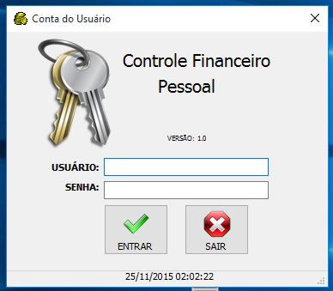

Na tela de login, o usuário tem o campo para digitar o usuário e senha para acessar o sistema, onde o mesmo também conta com o botão Entrar e o botão Sair.

Figura 2

\\srv-arq-0\usuarios\Q214-03\Desktop\TCC\telas prints\botão entrar.jpg

O botão entrar faz a tentativa de autenticação, se obtiver sucesso entra na tela principal do sistema (Figura 2). Se a tentativa de autenticação não obtiver sucesso retornará ao usuário erro de autenticação.

Figura 3

\\srv-arq-0\usuarios\Q214-03\Desktop\TCC\telas prints\botao sair.jpg

Encerrar o sistema.

Figura 4 – **Tela principal.**

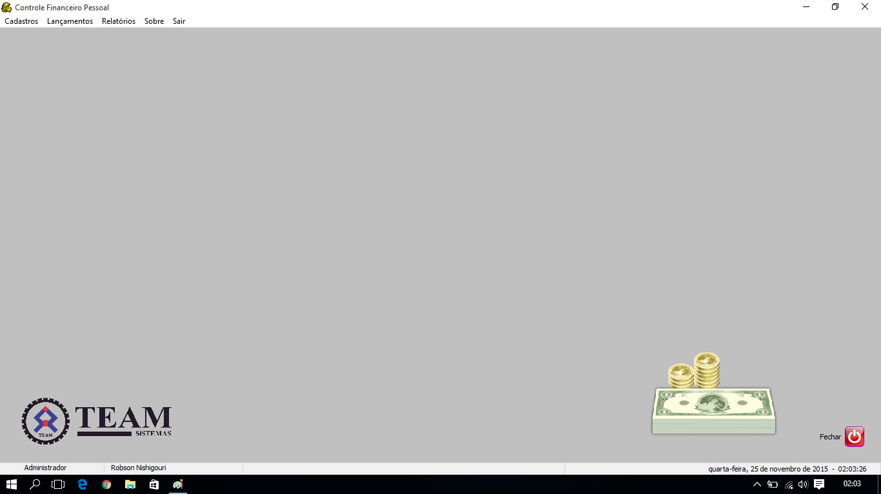

Com a autenticação concluída chegamos à tela principal, com o seguinte menu:

Figura 5

\\srv-arq-0\usuarios\Q214-03\Desktop\TCC\telas prints\botão fechar o programa.jpg

Encerar programa.

Figura 6 - **Menu principal**

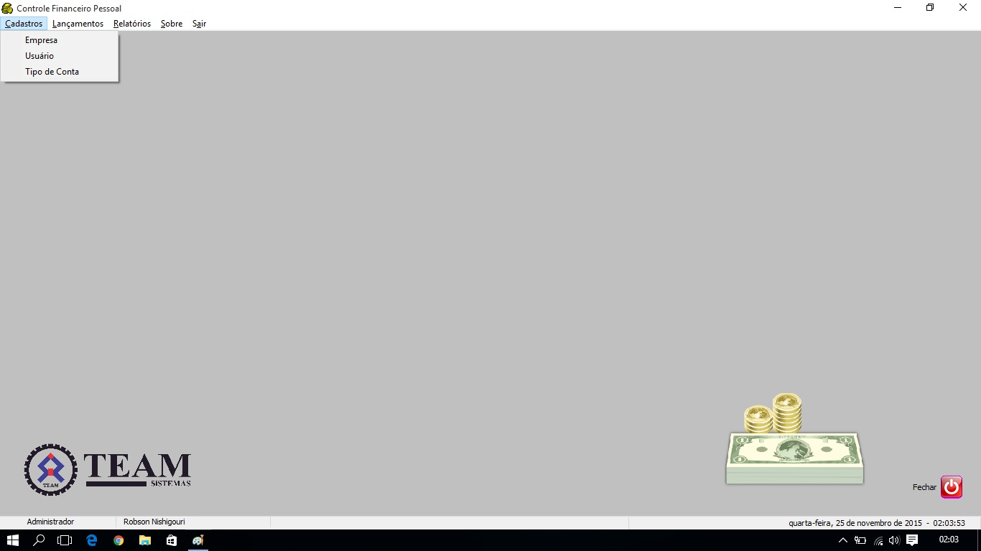

Cadastro – Empresa / Usuário / Tipo de conta;

Figura 7

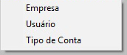

Figura 8

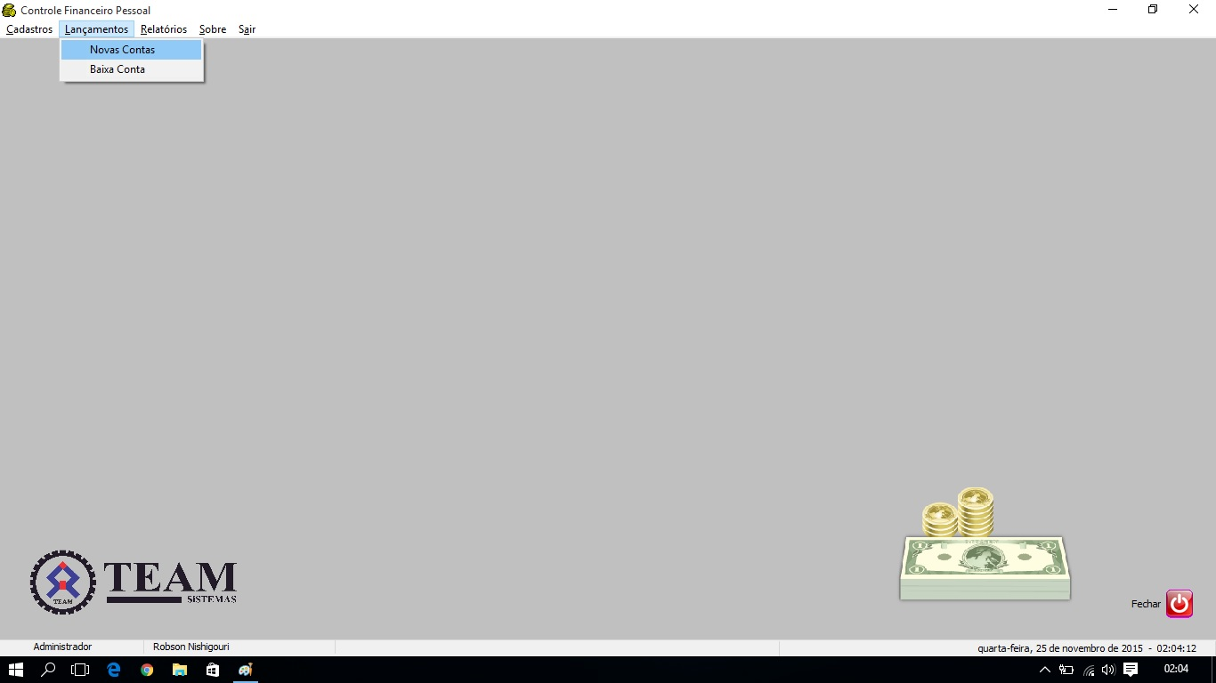

Lançamentos – Novas conta / Baixa Conta;

\\srv-arq-0\usuarios\Q214-03\Desktop\TCC\telas prints\menu lancamento.jpg

Figura 9

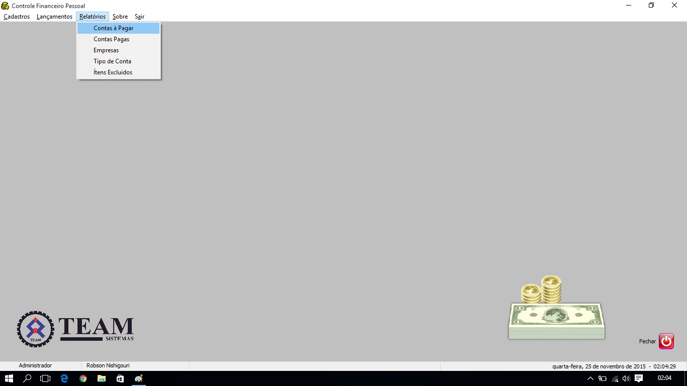

Relatórios – Contas a Pagar / Contas Pagas / Empresas / Tipo de Contas / Itens Excluídos;

Figura 10

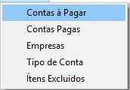

Figura 11 – **Cadastro de usuario**

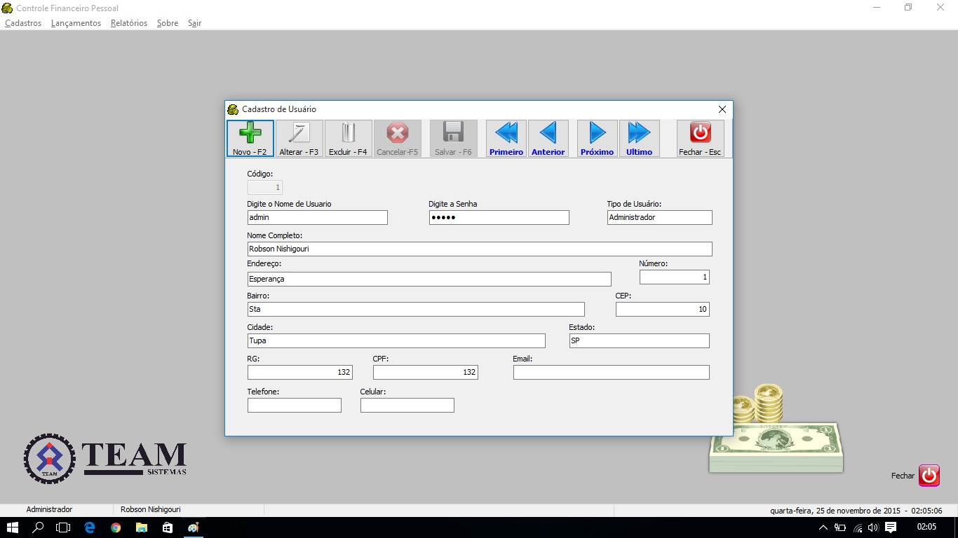

Na tela de Cadastro de Usuário, nessa tela podemos preencher o usuário que vai usar o software assim tendo uma forma de segurança, pois aqui que vai colocar a senha de login.

Figura 12

\\srv-arq-0\usuarios\Q214-03\Desktop\TCC\telas prints\novo-f2.jpg Criar novo cadastro de usuário

Figura 13

\\srv-arq-0\usuarios\Q214-03\Desktop\TCC\telas prints\alterar-f3.jpg Alterar dados de usuário

Figura 14

\\srv-arq-0\usuarios\Q214-03\Desktop\TCC\telas prints\excluir-f4.jpg Excluir dados de usuário

Figura 15

\\srv-arq-0\usuarios\Q214-03\Desktop\TCC\telas prints\cancelar-f5.jpg Cancelar cadastro

Figura 16

\\srv-arq-0\usuarios\Q214-03\Desktop\TCC\telas prints\salvar-f6.jpg Salvar cadastro do usuário

Figura17

\\srv-arq-0\usuarios\Q214-03\Desktop\TCC\telas prints\primeiro.jpg Voltar para o primeiro cadastro

Figura18

\\srv-arq-0\usuarios\Q214-03\Desktop\TCC\telas prints\anterior.jpg Voltar para cadastro anterior

Figura19

\\srv-arq-0\usuarios\Q214-03\Desktop\TCC\telas prints\proximo.jpg Próxima empresa cadastrada

Figura 20

\\srv-arq-0\usuarios\Q214-03\Desktop\TCC\telas prints\ultimo.jpg Ir para ultimo cadastro de usuário

Figura 21

\\srv-arq-0\usuarios\Q214-03\Desktop\TCC\telas prints\fechar-esc.jpg Fechar tela de cadastro do usuário

Figura 22 – **Cadastro de Empresas**

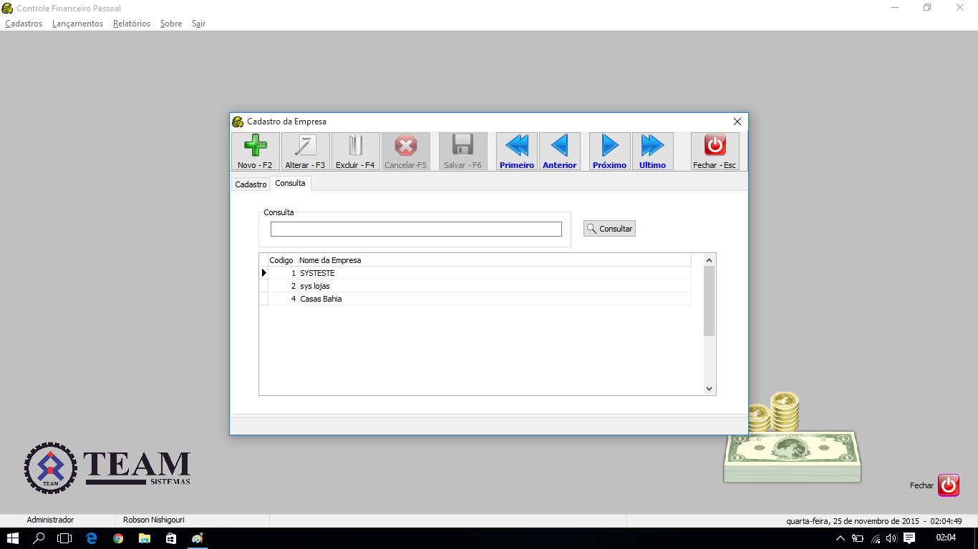

Na tela de Cadastro da Empresa, o usuário poderá preencher e consultar empresar ou lojas que fizeram uma compra ou mais.

Figura 23

\\srv-arq-0\usuarios\Q214-03\Desktop\TCC\telas prints\novo-f2.jpg Criar novo cadastro da empresa.

Figura 24

\\srv-arq-0\usuarios\Q214-03\Desktop\TCC\telas prints\alterar-f3.jpg Alterar dados da empresa.

Figura 25

\\srv-arq-0\usuarios\Q214-03\Desktop\TCC\telas prints\excluir-f4.jpg Excluir dados da empresa.

Figura 26

\\srv-arq-0\usuarios\Q214-03\Desktop\TCC\telas prints\cancelar-f5.jpg Cancelar cadastro.

Figura 27

\\srv-arq-0\usuarios\Q214-03\Desktop\TCC\telas prints\salvar-f6.jpg Salvar cadastro.

Figura 28

\\srv-arq-0\usuarios\Q214-03\Desktop\TCC\telas prints\primeiro.jpg Voltar para o primeiro cadastro.

Figura29

\\srv-arq-0\usuarios\Q214-03\Desktop\TCC\telas prints\anterior.jpg Voltar para cadastro anterior.

Figura30

\\srv-arq-0\usuarios\Q214-03\Desktop\TCC\telas prints\proximo.jpg Próxima empresa cadastrada.

Figura31

\\srv-arq-0\usuarios\Q214-03\Desktop\TCC\telas prints\ultimo.jpg Ir para ultima empresa cadastrada.

Figura32

\\srv-arq-0\usuarios\Q214-03\Desktop\TCC\telas prints\fechar-esc.jpg Fechar tela de cadastro da empresa.

Figura 33

\\srv-arq-0\usuarios\Q214-03\Desktop\TCC\telas prints\consulta.jpg Consultar empresas cadastradas.

Figura 34

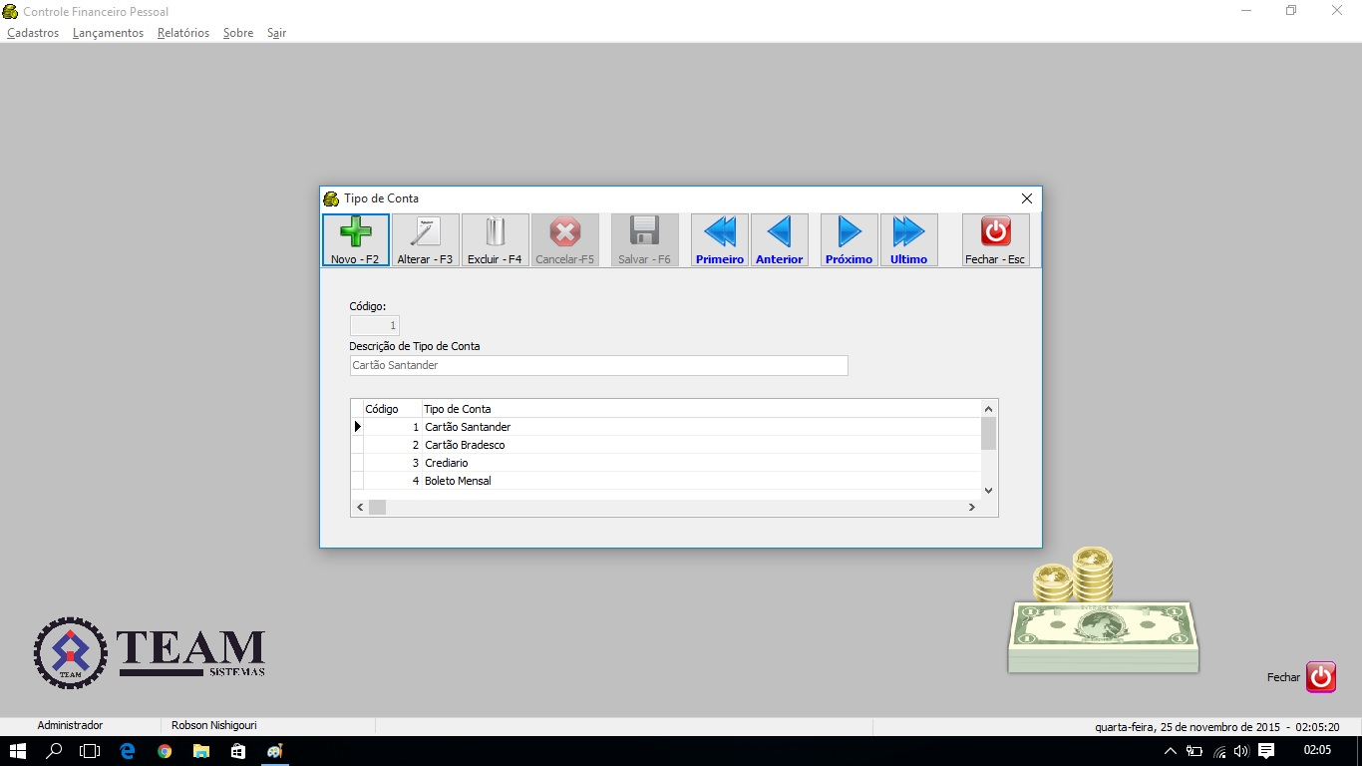

Figura 35

\\srv-arq-0\usuarios\Q214-03\Desktop\TCC\telas prints\novo-f2.jpg Criar novo tipo de conta.

Figura 36

\\srv-arq-0\usuarios\Q214-03\Desktop\TCC\telas prints\alterar-f3.jpg Alterar dados de tipos de conta.

Figura 37

\\srv-arq-0\usuarios\Q214-03\Desktop\TCC\telas prints\excluir-f4.jpg Excluir dados tipos de conta.

Figura 38

\\srv-arq-0\usuarios\Q214-03\Desktop\TCC\telas prints\cancelar-f5.jpg Cancelar cadastro.

Figura 39

\\srv-arq-0\usuarios\Q214-03\Desktop\TCC\telas prints\salvar-f6.jpg Salvar cadastro.

Figura 40

\\srv-arq-0\usuarios\Q214-03\Desktop\TCC\telas prints\primeiro.jpg Voltar para o primeiro cadastro.

Figura 41

\\srv-arq-0\usuarios\Q214-03\Desktop\TCC\telas prints\anterior.jpg Voltar para cadastro anterior.

Figura 42

\\srv-arq-0\usuarios\Q214-03\Desktop\TCC\telas prints\proximo.jpg Próxima empresa cadastrada.

Figura 43

\\srv-arq-0\usuarios\Q214-03\Desktop\TCC\telas prints\ultimo.jpg Ir para ultima empresa cadastrada.

Figura 44

\\srv-arq-0\usuarios\Q214-03\Desktop\TCC\telas prints\fechar-esc.jpg Fechar tela de cadastro de tipo de conta.

Figura 45 – **Lançamento de conta**

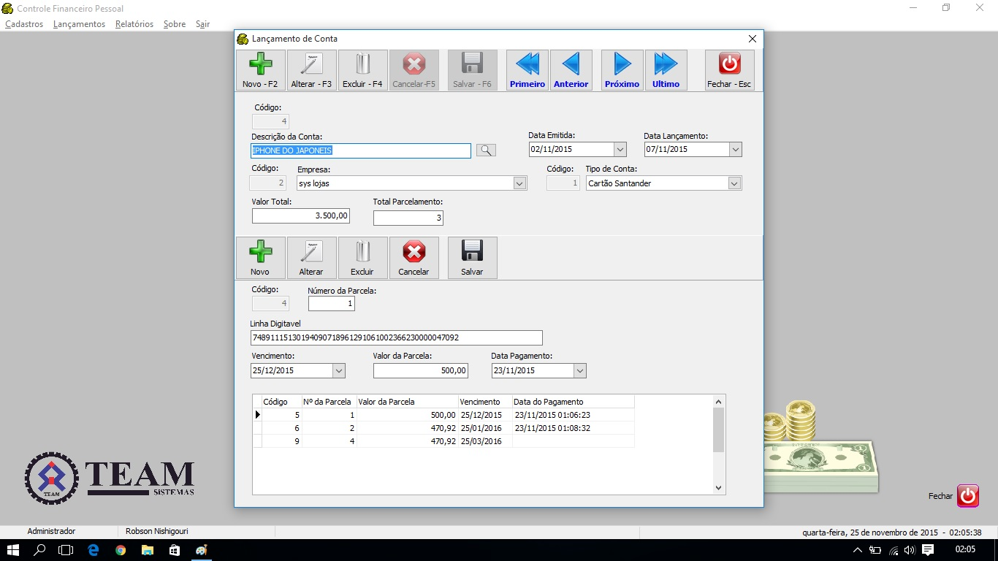

Na tela de Lançamento de Conta, nessa tela que o usuário vai informar o que compro e informar todos os dados da compra, como a forma de pagamento que vai ser executado, em quantas parcelas vai ser feita, data da compra e vencimento.

Figura 46

\\srv-arq-0\usuarios\Q214-03\Desktop\TCC\telas prints\novo-f2.jpg Criar novo lançamento das contas.

Figura 47

\\srv-arq-0\usuarios\Q214-03\Desktop\TCC\telas prints\alterar-f3.jpg Alterar dados de lançamento da conta.

Figura 48

\\srv-arq-0\usuarios\Q214-03\Desktop\TCC\telas prints\excluir-f4.jpg Excluir lançamento da conta.

Figura 49

\\srv-arq-0\usuarios\Q214-03\Desktop\TCC\telas prints\cancelar-f5.jpg Cancelar cadastro.

Figura 50

\\srv-arq-0\usuarios\Q214-03\Desktop\TCC\telas prints\salvar-f6.jpg Salvar cadastro.

Figura 51

\\srv-arq-0\usuarios\Q214-03\Desktop\TCC\telas prints\primeiro.jpg Voltar para o primeiro cadastro.

Figura 52

\\srv-arq-0\usuarios\Q214-03\Desktop\TCC\telas prints\anterior.jpg Voltar para cadastro anterior.

Figura 53

\\srv-arq-0\usuarios\Q214-03\Desktop\TCC\telas prints\proximo.jpg Próxima empresa cadastrada.

Figura 54

\\srv-arq-0\usuarios\Q214-03\Desktop\TCC\telas prints\ultimo.jpg Ir para ultima empresa cadastrada.

Figura 55

\\srv-arq-0\usuarios\Q214-03\Desktop\TCC\telas prints\fechar-esc.jpg Fechar tela de cadastro de lançamento de contas.

Figura 56 – **Baixa de conta**

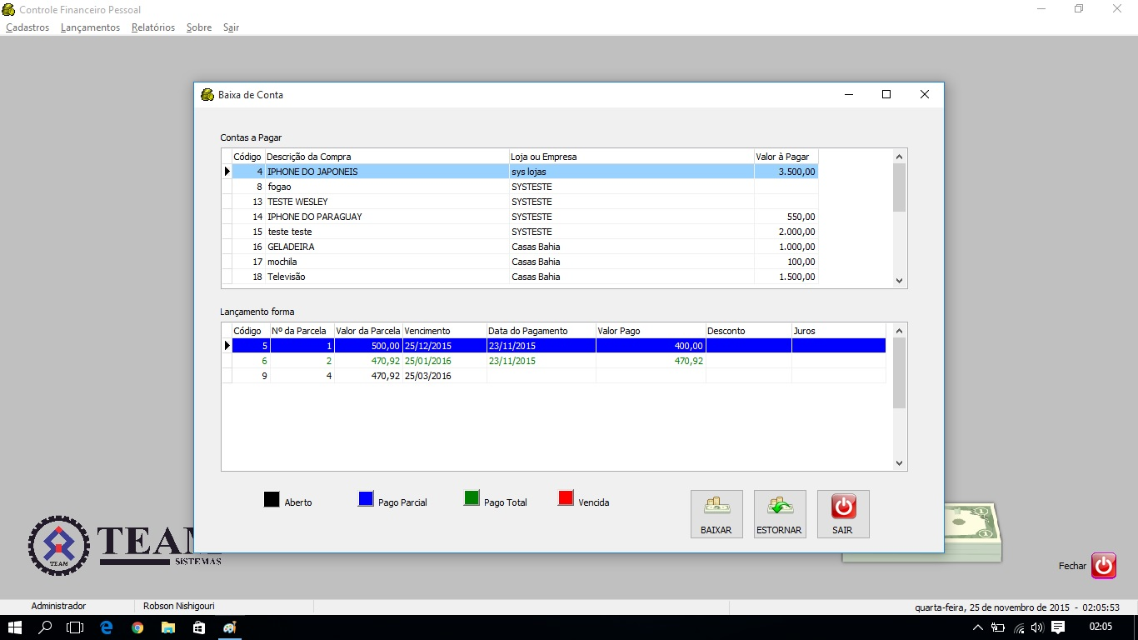

Na tela de baixa de conta, vai ser exibida uma tela acima com a descrição do produto e o valor total a pagar e a parte abaixo vai ser exibida quantas parcelas vai ser pagas ou a pagar, valor, vencimento. Abaixo vai conter uma legenda informando o status da conta. No botão baixar ele vai entrar em outra tela para poder dar baixa referente a essa conta, e o botão Estornar é para voltar o seu status em aberto e o ultimo o botão sair para sair da tela.

Figura 57

\\srv-arq-0\usuarios\Q214-03\Desktop\TCC\telas prints\legenda.jpg Demostrar qual status da conta.

Figura 58

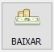 Baixar descrição do produto.

Figura 59

\\srv-arq-0\usuarios\Q214-03\Desktop\TCC\telas prints\botao Estornar.jpg Estornar voltar seu status em aberto.

Figura60

\\srv-arq-0\usuarios\Q214-03\Desktop\TCC\telas prints\botao sair.jpg Sair.

Figura 61

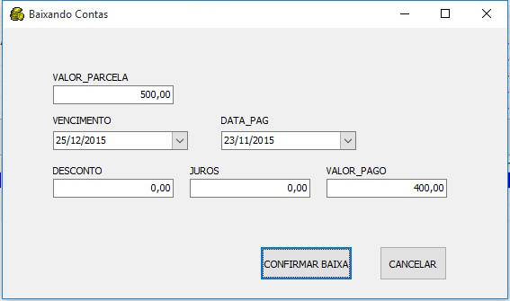

Na tela de baixando Conta, nessa tela que vai ser informando a data do pagamento, o valor pago e os descontos e juros recebidos durante o pagamento, depois de preencher todos os dados, apertar o botão para confirmar a baixa.

Figura 62

\\srv-arq-0\usuarios\Q214-03\Desktop\TCC\telas prints\confirmar baixa.jpg Confirmar pagamento da conta.

Figura 63

\\srv-arq-0\usuarios\Q214-03\Desktop\TCC\telas prints\botao cancelar.jpg Fechar a tela.

Figura 64

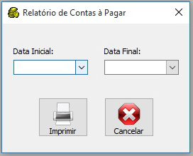

Na tela de relatório de contas à Pagar, para ser informado o período que deseja ser impresso, apertando o botão imprimir vai aparecer um relatório referente contas à pagar.

Figura 65

\\srv-arq-0\usuarios\Q214-03\Desktop\TCC\telas prints\imprimir.jpg Imprimir conta.

Figura 66

\\srv-arq-0\usuarios\Q214-03\Desktop\TCC\telas prints\botão sair.jpg Sair da área de impressão.

Figura 67

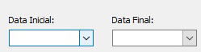

Figura 68

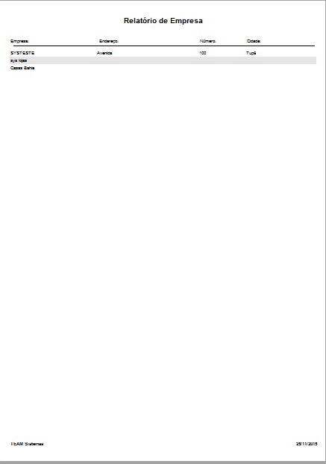

Relatório de itens excluídos.

Figura 69

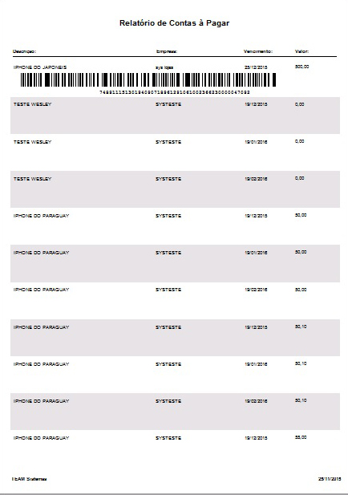

Relatórios de conta à pagar.

Figura 70

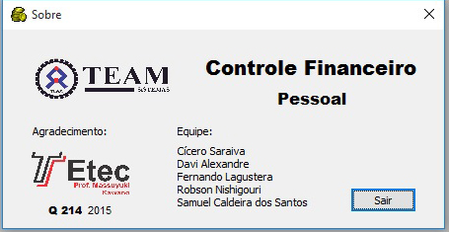

Na tela sobre, vai ser informado alguns dados do software.

# CONSIDERAÇÕES FINAIS

Com os clientes buscando um sistema seguro e de fácil uso, que traga os seus controles financeiros de maneira organizada, auxiliando no controle de entradas e saídas o software proposta visa atender todas as necessidades garantindo segurança e agilidade no controle financeiro.

# REFERÊNCIAS

MEU DINHEIRO, site disponível no endereço, <https://www.meudinheiroweb.com.br/>

Acessado pela última vez em 17/06/2015.

CONTA AZUL, site disponível no endereço, <https://contaazul.com/controle-financeiro/>

Acessado pela última vez em 17/06/2015.

CENIZE, site disponível no endereço, <https://www.cenize.com/>

Acessado pela última vez em 17/06/2015